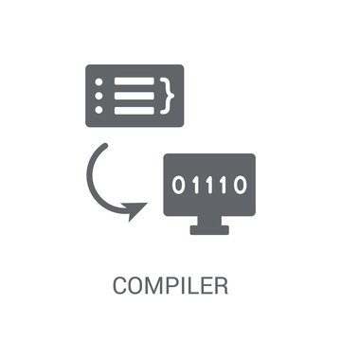
الجمهورية العربية السورية
جامعة دمشق — كلية الهندسة المعلوماتية
مشروع مادة المترجمات
مترجم Flask وJinja2 إلى HTML
تقرير فني نهائي — أقسام المشروع ومخططات AST والكلاسات
المادّة: المترجمات — العام الدراسي 2025 / 2026
الإشراف: د. باسم قصيبة
الإعداد: عمر · [يُستكمل: أسماء الفريق]
هذا التقرير يصف التنفيذ الموجود في المستودع فقط. لا يُنسب إلى المشروع أي صف أو ميزة غير موجودة في الشيفرة.

محتويات التقرير
• أولاً — تعريف بالمشروع ومسار الترجمة + مخطط المسار
• ثانياً — بناء قواعد اللغة اللفظية والنحوية
• ثالثاً — توليد الشجرة AST + مخطط الهرمية ومخطط البنية
• رابعاً — مخطط الكلاسات (الحزم والعلاقات)
• خامساً — توليد جدول الرموز Symbol Table
• سادساً — التحليل الدلالي ومعالجة الأخطاء
• سابعاً — تدفق البيانات بين Python وJinja
• ثامناً — توليد الكود Code Generation
• تاسعاً — الخادم وإعادة التوليد
• عاشراً — الاختبار
• حادي عشر — مشكلات وحلول كما ظهرت في التنفيذ
• ثاني عشر — استخدام كل ما سبق في البرنامج النهائي

أولاً: تعريف بالمشروع ومسار الترجمة
هذا المشروع مترجم تعليمي مكتوب بلغة Java باستخدام ANTLR 4.13.2. دخله تطبيق Flask مكتوب بلغة Python مع قوالب Jinja2 تحتوي HTML وCSS، وخرجه صفحات HTML جاهزة في المجلد output مع ملف generation_log.txt، ثم خادم HTTP محلي يعرض هذه الصفحات ويسمح بالإضافة والحذف وإعادة التوليد.
لغة الدخل ليست لغة جديدة مخترعة، بل شريحة من Python/Flask ومن Jinja2/HTML/CSS كافية لمتجر منتجات: قائمة، تفاصيل، إضافة، حذف. التطبيق النموذجي موجود في flask-app/app.py والقوالب في flask-app/templates (base.jinja وindex.jinja وproduct_detail.jinja وadd_product.jinja).

مسار التنفيذ في Main.main
• تحليل app.py: Lexer ثم Parser ثم PythonASTBuilderVisitor فيُبنى AST بايثون، ثم PythonSymbolTableBuilder يملأ جدول الرموز، ثم PythonSemanticAnalyzer يفحص الدلالة على ذلك الـ AST.
• Generator يزور شجرة الإعراب (Parse Tree) وليس الـ AST، ويستخرج من كل استدعاء render_template اسم القالب وأسماء وسائط السياق (مثل products=PRODUCTS_BASE_DATA).
• MockDataExtractor يزور AST بايثون ويستخرج القيم الحرفية على مستوى الوحدة فقط (قوائم وقواميس). ثم Generator.bind يربط اسم متغير Jinja بقيمة المعرّف البايثوني على يمين الوسيط.
• لكل قالب من القوالب الأربعة: Lexer ثم Parser ثم TemplateASTBuilder، ثم JinjaAstSymbolTableBuilder وJinjaSymbolTable.analyze، ثم JinjaAstSemanticAnalyzer مع أسماء السياق والبيانات المربوطة.
• CompilerArtifacts.write يكتب output/ast_python.json وast_jinja.json وsemantic_report.txt.
• HtmlCodeGenerator يحمّل قوالب *.jinja ويولّد output/*.html بعد حل {% extends %} و{% block %} و{% for %} و{% if %} واستبدال {{ }}، وينسخ CSS والملفات الثابتة، ويكتب سجل التوليد.
• OutputHttpServer.startServing يفتح المنفذ 8080 (أو المنفذ المعطى كوسيط) على البيانات نفسها دون مسح السجل. بعد ذلك Main يشغّل عرض الأخطاء الدلالية على test/python/error_demo.txt وtest/jinja/error_demo.jinja ثم ينتظر حتى إيقاف العملية.
لا يوجد في المشروع صف اسمه ContextBuilder. بناء سياق القالب يتم عملياً في ثلاث نقاط: Generator.bind ينشئ الخريطة المربوطة، HtmlCodeGenerator.contextFor يختار قيم القالب الحالي من تلك الخريطة، وMain.contextFor يوسّع أسماء السياق للقوالب الأب التي تظهر في {% extends %} لأن الأب لا يُستدعى عبر render_template.
ما يمكن للتطبيق النموذجي فعله بعد الترجمة: عرض قائمة المنتجات من PRODUCTS_BASE_DATA، فتح تفاصيل منتج، نموذج إضافة، وحذف عبر POST على الخادم Java. الإضافة والحذف يغيّران القائمة في الذاكرة ثم يعيدان تشغيل HtmlCodeGenerator؛ ليسا تنفيذ Flask وقت الطلب.
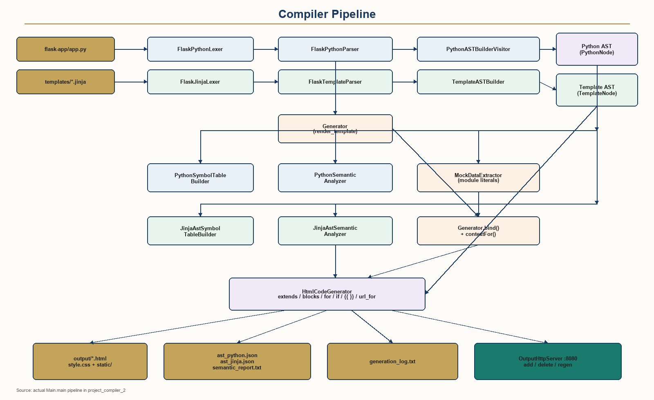
الشكل 1 — مسار المترجم كما ينفّذه Main.main

ثانياً: بناء قواعد اللغة اللفظية والنحوية
القواعد مكتوبة يدوياً في المجلد flaskTemplate بأربعة ملفات g4، ويولَّد منها المحللان في الحزمة gen.
الملف | الدور
FlaskPythonLexer.g4 | مفردات Python/Flask: كلمات مفتاحية، معرّفات، أرقام، سلاسل، INDENT/DEDENT
FlaskPythonParser.g4 | نحو البرنامج: استيراد، توابع، جمل، تعابير، حرفيات
FlaskJinjaLexer.g4 | مفردات القالب بأوضاع (modes): HTML، وسم، خاصية، Jinja، CSS
FlaskTemplateParser.g4 | نحو القالب: HTML + كتل Jinja + تعابير {{ }} + CSS

FlaskPythonLexer.g4 يرمّز كلمات Python/Flask المفتاحية والمعرّفات والأرقام والسلاسل والأقواس. يعالج الإزاحة كما تفعل بايثون: يحتفظ بمكدس إزاحات ويولّد توكنات INDENT وDEDENT عند تغيير المسافة البادئة بعد NEWLINE، ويتجاهل حساب الإزاحة داخل الأقواس والأقواس المربعة والأحاضين حتى لا تُكسر القوائم متعددة الأسطر.
FlaskPythonParser.g4 قاعدته الجذر program. يغطي الاستيراد (import وfrom import)، تعريف التوابع مع المزخرفات @، المعاملات العادية و*args و**kwargs، الإسناد، if/elif/else، for وwhile، try/except، with، return وpass وbreak وcontinue وglobal، والتعابير الحسابية والمنطقية والاستدعاء والوصول إلى الحقول والفهرسة والحرفيات (قائمة، قاموس، مجموعة، أرقام، سلاسل، True/False/None). جسم الكتلة suite إما indentBlock أو braceBlock.
FlaskJinjaLexer.g4 يعمل بأوضاع (modes): الوضع الافتراضي للنص HTML والانتقال عند < و{% و{{ و{# و<style. أوضاع منفصلة للوسوم، لقيم الخصائص بين علامتي اقتباس (بما فيها {{ داخل الخاصية)، لكتل Jinja، لتعابير Jinja، لتعليقات Jinja، ولـ CSS. التوكن NEWLINE معلن في المفردات لكنه لا يُنتَج لأن TEMPLATE_WS يتخطى الفراغات.
FlaskTemplateParser.g4 قاعدته الجذر template وتقبل إما مستنداً يبدأ بـ <html> أو قالباً ابناً يبدأ بـ {% extends %} بلا غلاف html. القواعد تشمل عناصر HTML العادية والفارغة والذاتية الإغلاق، خصائص قد تحتوي تعابير Jinja، كتل if/elif/else وfor وblock وwith، ووسوم extends وinclude وimport وfrom import وset، وتعابير {{ }} مع المرشحات والاستدعاء والفهرسة والشريحة، وقواعد CSS المتداخلة في <style>.
أداة ANTLR تولّد FlaskPythonLexer وFlaskPythonParser وFlaskJinjaLexer وFlaskTemplateParser. أخطاء الإعراب في Main تُطبع عبر BaseErrorListener يُضاف بعد إزالة المستمعين الافتراضيين؛ لا يوجد في المشروع صف ErrorHandler مستقل.

ثالثاً: توليد الشجرة AST
شجرة ANTLR هي Parse Tree. المشروع يبني فوقها شجرتين مجردتين منفصلتين. كل عقدة ترث ast.ASTNode الذي يخزّن رقم السطر والعمود كما يطلب توصيف المادة (البرمجة كائنية التوجه).
ASTNode { line, column }
├── PythonNode (children, parent, accept)
└── TemplateNode (NodeKind, getChildren, accept)

AST بايثون — هرمية الصفوف
الجذر PythonNode (حزمة ast.python). الزائر PythonASTBuilderVisitor يحوّل سياقات المحلل إلى عقد مثل ProgramNode وBlockNode وFunctionNode وParameterNode وDecoratorNode وImportNode. جمل البرنامج ترث StatementNode: AssignmentNode وIfNode وForNode وWhileNode وTryNode وWithNode وReturnNode وRaiseNode وGlobalNode وBreakNode وContinueNode وPassNode وExpressionStatementNode. التعابير ترث ExpressionNode: IdentifierNode وCallNode وAttributeNode وIndexNode وBinaryOpNode وUnaryOpNode وKeywordArgumentNode. الحرفيات ترث LiteralNode الذي يمتد من ExpressionNode: Int/Float/String/Bool/None وList/Dict/Set.
كل عقدة تملك قائمة أبناء ومؤشراً إلى الأب، وتنفّذ accept(visitor) وفق نمط الزائر. الطباعة تتم بـ PythonASTPrinter، والتصدير إلى JSON بـ PythonASTJson في output/ast_python.json.
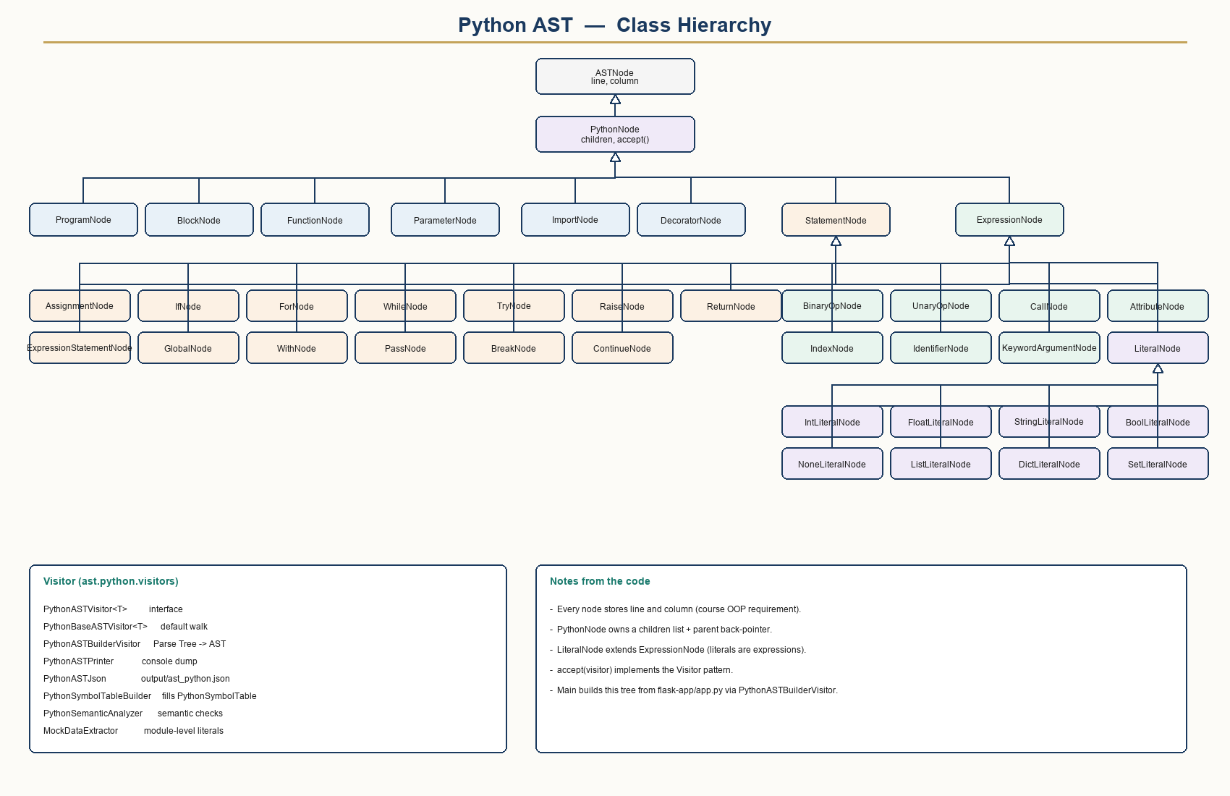
الشكل 2 — هرمية صفوف AST بايثون (وراثة)

بنية شجرة بايثون لمقطع حقيقي
الشكل التالي ليس هرمية وراثة، بل شجرة تركيب (has-a) لمقطع من flask-app/app.py: تعريف PRODUCTS_BASE_DATA ثم التابع product_list الذي يستدعي render_template. هذه هي البنية التي يمشي عليها مستخرج البيانات وجدول الرموز.
@app.route('/')
def product_list():
return render_template('index.jinja', products=PRODUCTS_BASE_DATA)
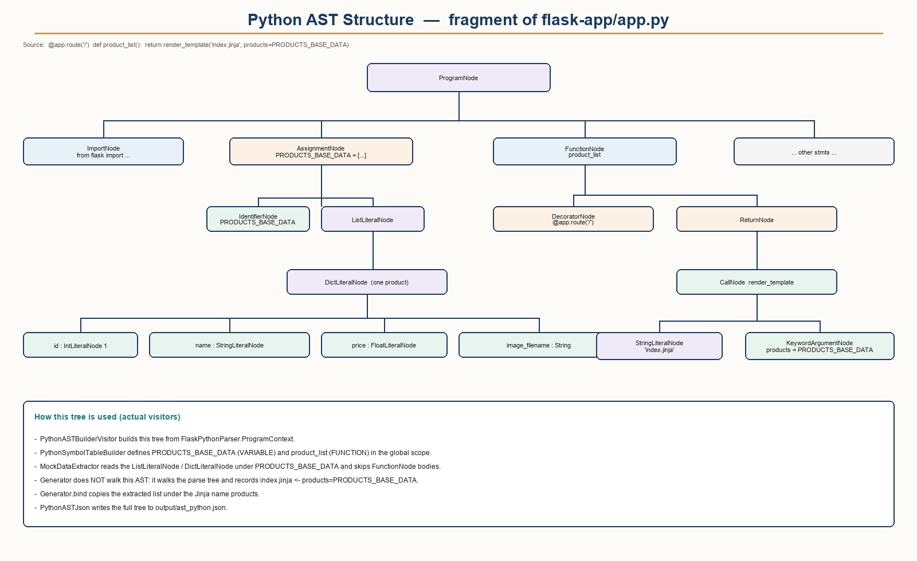
الشكل 3 — بنية AST بايثون لمقطع من app.py

AST القوالب — هرمية الصفوف
الجذر TemplateNode مع تعداد NodeKind (حزمة ast.template). الزائر TemplateASTBuilder يحوّل FlaskTemplateParser.TemplateRootContext إلى TemplateRootNode. يتفرع الهرم إلى ثلاث عائلات: HTMLNode (DoctypeNode، HTMLDocumentNode، HTMLElementNode المختومة بـ HTMLNormalElementNode وHTMLVoidElementNode وHTMLSelfClosingElementNode، HTMLAttributeNode، HTMLTextNode)، وCSSNode (CSSStyleNode وCSSRuleNode وCSSSelectorNode وCSSDeclarationNode وأنواع القيم)، وJinjaNode (ExtendsBlockNode، BlockBlockNode، IfBlockNode، ElifBlockNode، ElseBlockNode، ForBlockNode، SetBlockNode، WithBlockNode، IncludeBlockNode، ImportBlockNode، FromImportBlockNode، GenericBlockNode، JinjaExpressionNode وتعابير VariableNode وCallExpressionNode وFilterExpressionNode وAttributeAccessNode وIndexAccessNode وSliceNode والحرفيات).
TemplateRootNode يمتد من TemplateNode مباشرة وليس من HTMLNode. الزائرون على هذه الشجرة: TemplateASTVisitor وTemplateBaseASTVisitor وPrintASTVisitor وTemplateASTJson وJinjaAstSemanticAnalyzer وHtmlCodeGenerator.
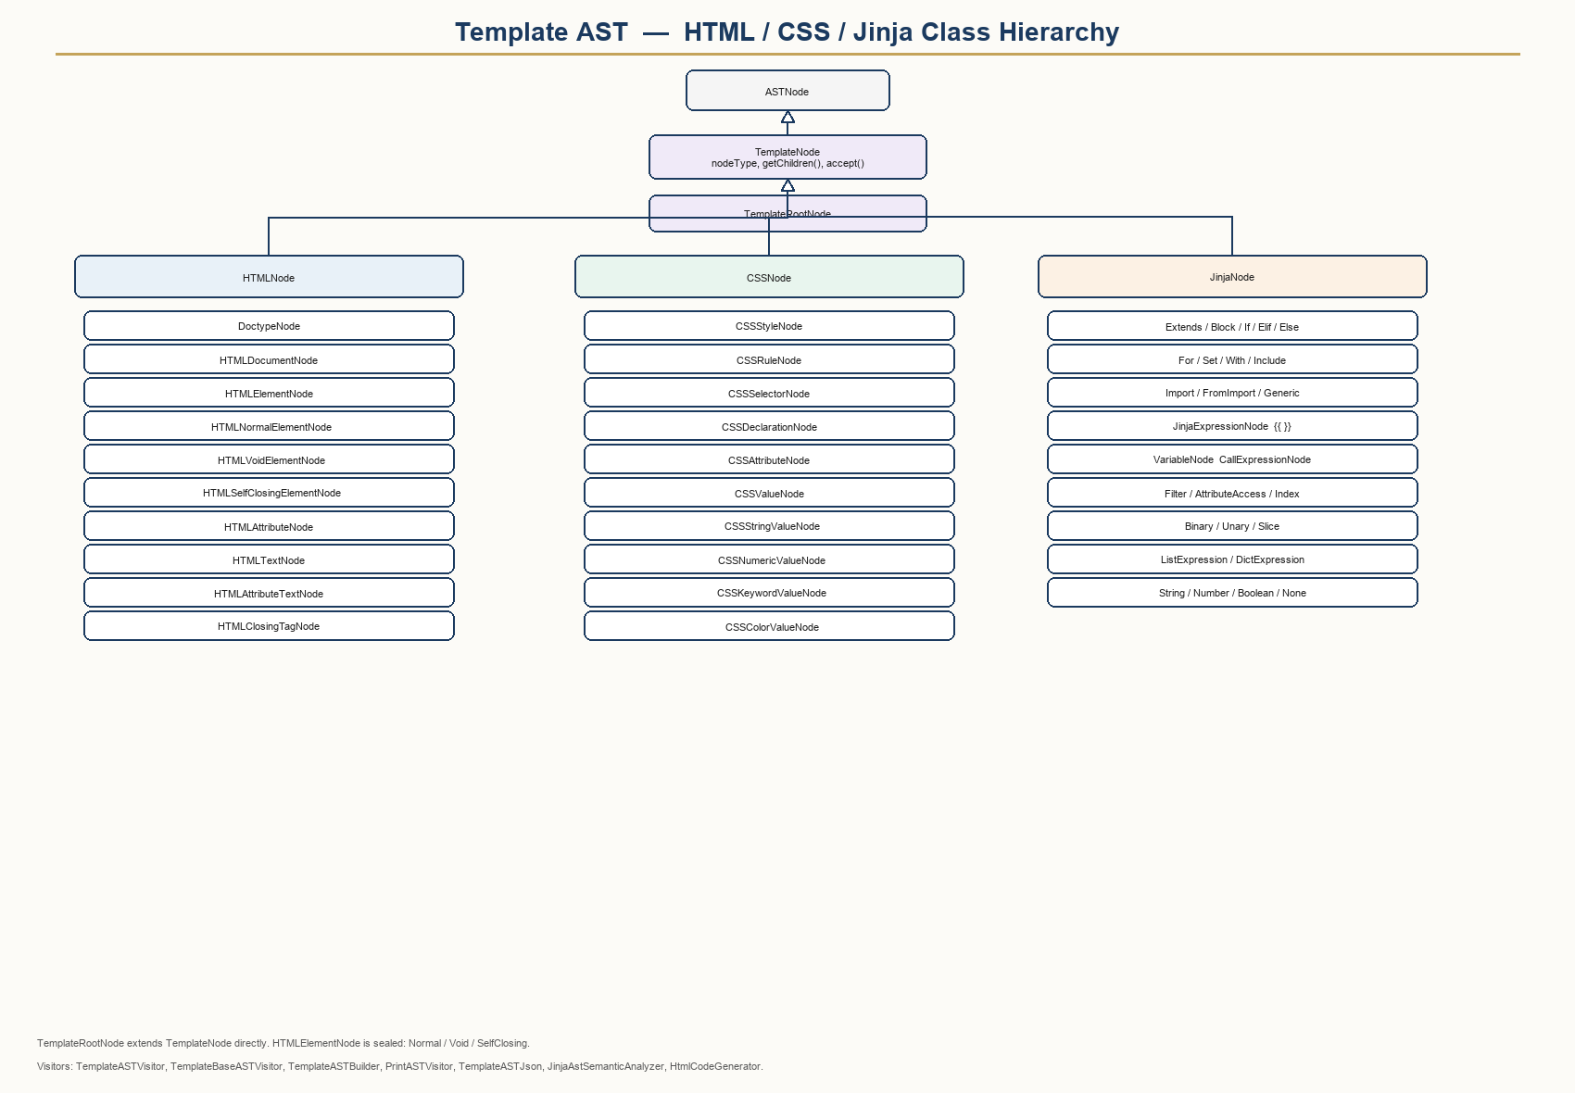
الشكل 4 — هرمية صفوف AST القالب (HTML / CSS / Jinja)

بنية شجرة القالب لمقطع حقيقي
المقطع التالي من index.jinja يوضح كيف تتشابك كتل Jinja مع عناصر HTML داخل الشجرة نفسها. HtmlCodeGenerator يمشي هذه البنية: يدمج الامتداد مع base.jinja، يوسّع for على قائمة المنتجات المربوطة، ويقيم {{ product.name }}.
{% extends "base.jinja" %}
{% block content %}
{% for product in products %}
{{ product.name }}
{% endfor %}
{% endblock %}
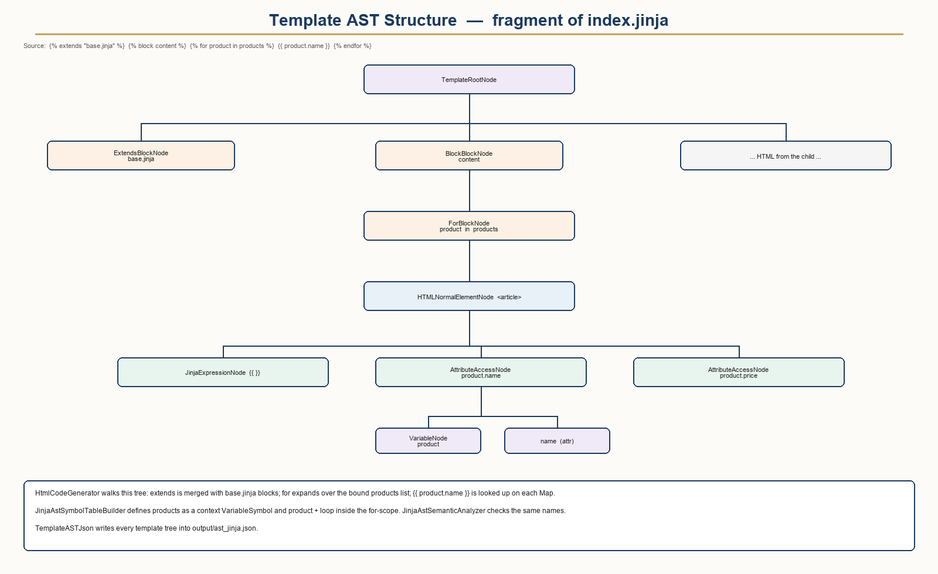
الشكل 5 — بنية AST القالب لمقطع من index.jinja
السبب في شجرتين: التحليل الدلالي لبايثون وجدول رموز بايثون وMockDataExtractor يسيرون على PythonNode؛ أما جدول رموز Jinja والتحليل الدلالي للقوالب وتوليد HTML فيسيرون على TemplateNode. Generator وحده يزور Parse Tree البايثون لأن أسماء وسائط render_template تُقرأ مباشرة من سياقات الإعراب KeywordArgument.

رابعاً: مخطط الكلاسات
المخطط التالي يجمع الحزم الفعلية في src وليس تصميماً مفترضاً. الصفوف مأخوذة من الحزم: (بدون حزمة) Main وLiveAnalyzer، وserver.OutputHttpServer، وoutput.CompilerArtifacts، وgen.* المولَّدة من ANTLR، وsemantic.*، وcodeGenerator.HtmlCodeGenerator، وsymbolTable.*، وsymbolTableJinja.*، وast.*.
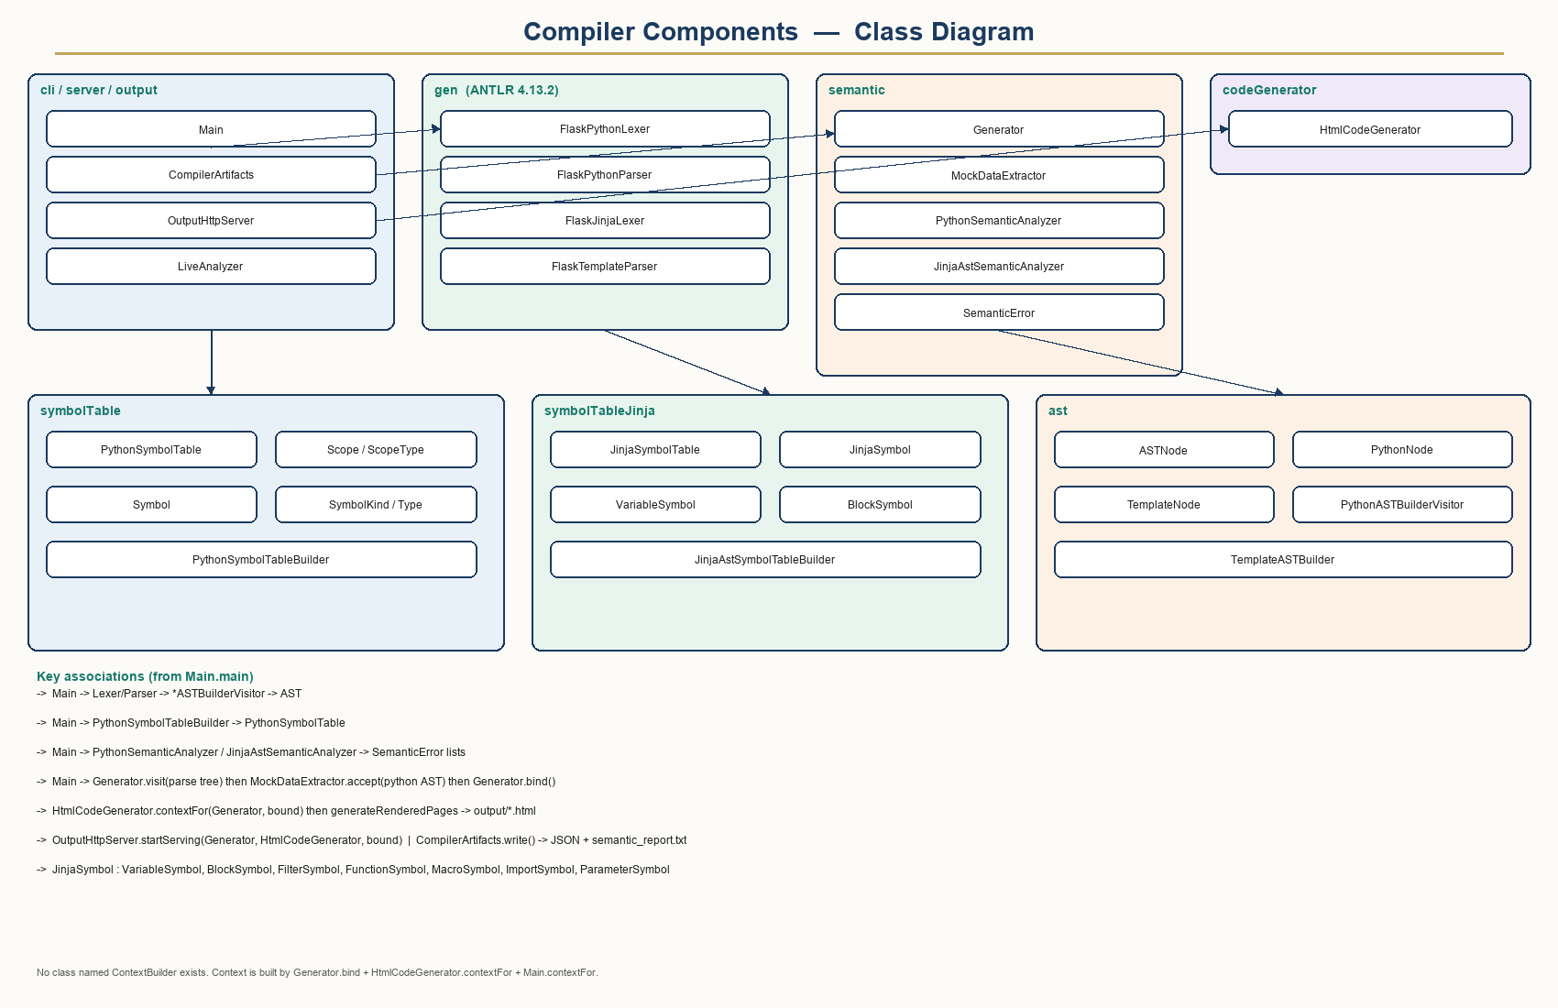
الشكل 6 — مخطط كلاسات مكوّنات المترجم
أبرز العلاقات كما تظهر في Main.main:
• Main ينشئ Lexer/Parser ثم *ASTBuilderVisitor فيُنتج AST.
• Main → PythonSymbolTableBuilder → PythonSymbolTable.
• Main → PythonSemanticAnalyzer / JinjaAstSemanticAnalyzer → قوائم SemanticError.
• Main → Generator.visit(parse tree) ثم MockDataExtractor.accept(python AST) ثم Generator.bind().
• HtmlCodeGenerator.contextFor ثم generateRenderedPages → output/*.html.
• OutputHttpServer.startServing(Generator, HtmlCodeGenerator, bound).
• CompilerArtifacts.write → ast_python.json وast_jinja.json وsemantic_report.txt.
JinjaSymbol صف مجرّد؛ منه VariableSymbol وBlockSymbol وFilterSymbol وFunctionSymbol وMacroSymbol وImportSymbol وParameterSymbol. لا يوجد صف اسمه ContextBuilder.

خامساً: توليد جدول الرموز Symbol Table

جدول رموز بايثون
الصف PythonSymbolTable يحتفظ بنطاق عام ومكدس نطاقات. عند الدخول إلى تابع أو for أو if/elif/else أو while أو with يُدفع نطاق جديد (ScopeType)، وعند الخروج يُفرَّغ. الرمز Symbol يحمل الاسم والسطر والنوع SymbolKind (FUNCTION، PARAMETER، VARIABLE، IMPORT، BUILTIN) ونوعاً مستنتجاً اختيارياً SymbolType. الباني PythonSymbolTableBuilder يزور AST بايثون: يعرّف التوابع ثم يدخل نطاقها ويعرّف المعاملات (بما فيها vararg/kwarg والقيمة الافتراضية إن وُجدت)، ويعرّف الاستيرادات والإسنادات. الدالة resolveSymbol تبحث من النطاق الحالي صعوداً إلى العام. Main يطبع الجدول بعد بنائه.

جدول رموز Jinja
الصف JinjaSymbolTable يبني نطاقاً عالمياً يُسجَّل فيه مسبقاً مرشحات Jinja المعروفة ودوال مثل url_for وrange ومتغيرات Flask مثل request وsession وg وconfig. الباني JinjaAstSymbolTableBuilder يزور AST القالب وليس شجرة ANTLR: متغيرات سياق render_template تُعرَّف كـ VariableSymbol من النوع context، وكل {% block %} يفتح نطاقاً block:name، وكل {% for %} يفتح نطاقاً للمتغير ولـ loop، و{% with %} و{% set %} يعرّفان رموزاً محلية. الدالة analyze تتحقق من متغيرات مستخدمة وغير معرّفة، وكتل غير مستخدمة، ومتغيرات غير مستخدمة، وكتل مفقودة. النتيجة تُطبع في التيرمينال أثناء مسار Main.
جدول الرموز يُستخدم في التحليل الدلالي والتقارير؛ توليد HTML لا يقرأ الجدول بل يعتمد على الخريطة المربوطة ومكدس نطاقات HtmlCodeGenerator.

سادساً: التحليل الدلالي ومعالجة الأخطاء

تحليل دلالة بايثون — PythonSemanticAnalyzer
يزور AST بايثون ويجمع أخطاء وتحذيرات في قائمتين من SemanticError. الفحوص المنفَّذة في الصف كما هو موثَّق في تعليقه البرمجي:
الرقم | النوع | الفحص
1 | خطأ | return خارج تابع
2 | خطأ | break خارج حلقة
3 | خطأ | continue خارج حلقة
4 | خطأ | تكرار اسم التابع
5 | خطأ | تكرار اسم معامل في التابع نفسه
6 | خطأ | global بعد إسناد محلي للاسم نفسه
7 | خطأ | قسمة على صفر إن كان المقسوم عليه حرفياً
8 | خطأ | شفرة لا تُبلغ بعد return
9 | تحذير | استيراد مكرر لنفس الوحدة
10 | تحذير | إسناد يطمس اسم تابع
11 | تحذير | إسناد يطمس اسماً مدمجاً في بايثون
12 | تحذير | متغير محلي معرّف وغير مستخدم
13 | تحذير | استدعاء اسم لا يُحل
14 | تحذير | جسم تابع فارغ لا يحتوي إلا pass
15 | تحذير | استخدام اسم محلي قبل إسناده
16 | تحذير | تابع بأكثر من سبعة معاملات
17 | تحذير | مقارنة مع None بـ == أو != بدل is
18 | تحذير | مقارنة مع True/False بالمساواة بدل فحص الحقيقة
19 | خطأ | عدم توافق أنواع لعملية + بين str وint
20 | خطأ | استخدام int حيث يُتوقع كائن قابل للتكرار
21 | خطأ | متغير غير معرّف
22 | خطأ | متغير خارج النطاق (عُرّف داخل تابع آخر)

على تطبيق flask-app/app.py يكتب output/semantic_report.txt ثلاثة تحذيرات من النوع 12: المتغيرات product وimage_filename وproduct_to_delete معرَّفة داخل التوابع وغير مستخدمة بعد الإسناد (حلقة البحث عن المنتج لا تُحسب استخداماً لاحقاً بالشكل الذي يتوقعه المحلل في تلك المواضع). الأخطاء المتعمّدة تظهر عند تشغيل العرض على test/python/error_demo.txt من داخل Main بعد بدء الخادم.

تحليل دلالة Jinja — JinjaAstSemanticAnalyzer
يزور AST القالب مع مجموعة أسماء السياق القادمة من Generator ومع البيانات المربوطة من bind. الفحوص الفعلية في الكود:
الفحص | النوع | الوصف
تكرار {% block %} | خطأ | الاسم نفسه معرَّف مرتين في القالب
تعدد {% extends %} | خطأ | أكثر من امتداد في الملف نفسه
امتداد ذاتي | خطأ | القالب يمتد إلى نفسه
ملف الامتداد مفقود | خطأ | هدف extends غير موجود على القرص
متغير غير ممرَّر | خطأ | الاسم ليس من render_template ولا set/for/with ولا مدمج
مرشح مجهول | تحذير | اسم |filter غير موجود في قائمة المرشحات
متغير حلقة بعد انتهائها | تحذير | استخدام متغير for خارج الحلقة
include مفقود | تحذير | {% include %} يشير إلى ملف غير موجود
set يعيد التعريف | تحذير | تعارض مع متغير بايثون أو set سابق
extends ليس أولاً | تحذير | عبارة Jinja سبقت الامتداد
for على قائمة فارغة | تحذير | متكرر حرفي فارغ
import / from import | خطأ | الملف المستورد غير موجود
خاصية غير موجودة | خطأ | حقل غير موجود في أي قاموس مستخرج
فهرس خارج الحدود | خطأ | مثل products[5] في error_demo.jinja
url_for static | خطأ | filename يشير إلى ملف غير موجود تحت static
عدم تطابق وسم HTML | خطأ | وسم الإغلاق لا يطابق الفتح

قالب الأب base.jinja لا يظهر في render_template؛ لذلك Main.contextFor يجمع أسماء سياق كل ابن يمتد إليه حتى لا تُحسب متغيرات التخطيط كغير ممرَّرة. قوالب المتجر الأربعة تُحلَّل بهذا السياق الموسَّع ولا تُسجَّل لها مشكلات في semantic_report.txt.
يوجد أيضاً الصف JinjaSemanticAnalyzer الذي يعمل على Parse Tree بدلاً من AST؛ مسار Main يستخدم JinjaAstSemanticAnalyzer.

سابعاً: تدفق البيانات بين Python وJinja

Generator
الصف semantic.Generator يرث FlaskPythonParserBaseVisitor. عند زيارة استدعاء ذرّته المعرّف render_template يضبط حالة inRenderTemplateCall. الوسيط الموضعي الأول إن كان سلسلة يصبح اسم القالب (مثل index.jinja). كل وسيط مسمّى يُضاف إلى templateContextVars لهذا القالب. إن كان الطرف الأيمن معرّفاً فقط يُحفظ في templateContextSources كزوج اسم_جينجا ← اسم_بايثون.
return render_template('index.jinja', products=PRODUCTS_BASE_DATA)
النتيجة المسجَّلة: القالب index.jinja، المتغير products، المصدر PRODUCTS_BASE_DATA. بالمقابل product=product في مسار التفاصيل يُسجَّل الاسم product دون مصدر حرفي يمكن نسخه من مستخرج الحرفيات.

MockDataExtractor
يزور AssignmentNode على مستوى الوحدة عندما الهدف IdentifierNode، ويحوّل الحرفيات إلى كائنات Java: List للقائمة، LinkedHashMap للقاموس، وأنواع الأرقام والسلاسل والمنطق. visit(FunctionNode) يعيد null دون النزول إلى جسم التابع؛ لذلك عمليات مثل append داخل المسارات أو قراءة request.form لا تُستخرج ولا تطمس الحرفيات المصدر. في app.py المصدر المعتمد هو PRODUCTS_BASE_DATA على مستوى الوحدة.

الربط bind وبناء السياق
Generator.bind ينسخ كل ما استخرجه MockDataExtractor ثم لكل زوج في templateContextSources إن وُجدت قيمة للمعرّف البايثوني تُنسخ تحت اسم Jinja. بذلك تصبح products وPRODUCTS_BASE_DATA نفس القائمة في الخريطة المربوطة.
HtmlCodeGenerator.contextFor(templateName, generator, bound) يأخذ أسماء templateContextVars للقالب. يبحث عن القيمة في bound بالاسم الجينجا، وإلا باسم المصدر، وإلا يأخذ أول عنصر منتج من القائمة (firstProduct) حتى يمكن توليد صفحة تفاصيل ثابتة عندما يكون الوسيط product=product وليس حرفياً. المفاتيح التي تبقى null لا تُوضع في السياق. هذه الخريطة تُدفع إلى مكدس النطاقات أثناء الرسم: {% for product in products %} يضع العنصر الحالي تحت product ويضع خريطة loop. التعابير {{ product.name }} تُقيَّم كوصول حقل على Map.

ثامناً: توليد الكود Code Generation
الصف codeGenerator.HtmlCodeGenerator يحمّل كل ملفات *.jinja من flask-app/templates ويحللها بـ FlaskJinjaLexer وFlaskTemplateParser وTemplateASTBuilder. generateRenderedPages يمر على مفاتيح getTemplateContextVars فيولّد ملفاً لكل قالب استُدعي من بايثون: index.html وproduct_detail.html وadd_product.html. base.jinja لا يُكتب ملفاً مستقلاً لأنه يُدمَج عبر الامتداد.

الامتداد والكتل
renderTemplate يبحث عن ExtendsBlockNode. إن وُجد، تُجمع كتل الابن (BlockBlockNode) وتُمرَّر إلى رسم الأب. عند رسم BlockBlockNode إن وُجدت كتلة ابن بالاسم نفسه تُستخدم محتويات الابن. هذا يحقق {% extends "base.jinja" %} مع {% block title %} و{% block content %}.

التوسعة والاستبدال
{% for %} يقيّم المتكرر، وإن كان فارغاً يرسم else إن وُجد، وإلا يكرر الجسم مع نطاق جديد. {% if %} يختار الفرع الحقيقي من if/elif/else عبر isTruthy. {{ }} تُقيَّم ثم تُهرَّب للـ HTML. استدعاء url_for يُترجم إلى مسارات الخادم:
استدعاء Flask | المسار المولَّد
url_for('product_list') | /
url_for('add_product') | /add
url_for('product_detail', ...) | /products/{id}
url_for('delete_product', ...) | /delete/{id}
url_for('static', filename=css في الجذر) | /style.css
url_for('static', filename=أخرى) | /static/الاسم

range يُقيَّم إلى قائمة أعداد. المرشحات المدعومة في الرسم محدودة بما ينفذه evalFilter في الصف نفسه.

الخرج والسجل
الملفات تُكتب بترميز UTF-8 مع أسطر ومسافة بادئة من أربعة فراغات للوسوم الكتلية. يُنسخ style.css ومحتوى flask-app/static إلى output. عند التشغيل الأول (resetLog=true) يُمسح generation_log.txt ويُكتب Generated مع العملية. أثناء عمل الخادم تُلحق قيود REGENERATION مع سبب العملية: ADD وDELETE وVIEW product detail.
Generated at 2026-08-30 20:43:00
Operation: compiler pipeline (Main) -- first create of HTML pages
REGENERATION at 2026-08-30 20:45:12
Caused by: ADD product (id=4, name=Laptop)

تاسعاً: الخادم وإعادة التوليد
OutputHttpServer يستخدم com.sun.net.httpserver.HttpServer على 0.0.0.0 والمنفذ المعطى. من Main يُستدعى startServing بعد التوليد الأول فيعيد استخدام نفس Generator وHtmlCodeGenerator والخريطة المربوطة دون إعادة توليد تمسح السجل.
المسار | العمل
GET / و /index.html | قائمة المنتجات
GET /add | نموذج الإضافة
POST /add | إضافة في الذاكرة (urlencoded أو multipart) ثم regenerate
POST /delete/{id} | حذف ثم إعادة التوليد
GET /products/{id} | وضع المنتج في السياق وإعادة كتابة product_detail.html
ملفات output وstatic | تقديم الملفات الثابتة

التوليد عند الطلب ليس تشغيل Flask. بايثون الأصلي يبقى مصدراً للتحليل والاستخراج؛ التفاعل بعد الترجمة يتم في Java على القائمة المنسوخة في الذاكرة.

عاشراً: الاختبار
Main نفسه هو مسار الاختبار التكاملي: يطبع AST وجدول الرموز وتقارير الدلالة والتوليد، ثم يشغّل ملفَي عرض الأخطاء. test/python/error_demo.txt يحتوي عمداً معاملًا مكرراً، شفرة بعد return، تابعًا مكررًا، break خارج حلقة، متغيراً غير معرّف، متغيراً خارج النطاق، global بعد إسناد محلي، وreturn خارج تابع. test/jinja/error_demo.jinja يحتوي url_for لملف static غير موجود، products[5]، وuser.name غير الممرَّر.
توجد أيضاً أصناف في src مثل ParserTest وTemplateASTTest وCompilerPythonTest وTestAll وTestSingle وLiveAnalyzer. مسار التشغيل الذي يقدّمه المشروع للمستخدم هو run.bat الذي يترجم المصدر (مستثنياً المجلد ذو المسافة code generator) ثم يشغّل Main. هذا التقرير لا يدّعي نتائج وحدة اختبار آلية غير ما يطبعه Main عند التشغيل.

حادي عشر: مشكلات وحلول كما ظهرت في التنفيذ
• إن بُنيت قائمة المنتجات داخل دالة وقت التشغيل وبقيت القائمة فارغة على مستوى الوحدة، فإن MockDataExtractor يستخرج القائمة الفارغة. الحل المعتمد في app.py: الإبقاء على PRODUCTS_BASE_DATA حرفياً على مستوى الوحدة وتمريره إلى render_template، مع عدم زيارة أجسام التوابع في المستخرج.
• وسيط product=product لا يملك حرفياً يمكن استخراجه؛ التوليد الأولي لصفحة التفاصيل يستخدم firstProduct، والخادم يعيد توليد الصفحة عند GET /products/{id} بالمنتج المطلوب.
• طباعة رموز رسم يونيكود في PowerShell بترميز Windows-1256 كانت تظهر محرَّفة رغم -Dfile.encoding=UTF-8. طباعة التقارير في الجدول والسجل استُبدلت بمكافئ ASCII حيث لزم.
• java.exe تحت Oracle javapath قد يفشل بلا خرج. run.bat يستدعي javac وjava من مسار JDK-21 صراحة.
• الـ HTML المولَّد كان يُلصق في سطر واحد؛ HtmlCodeGenerator يضيف أسطرًا ومسافات بادئة للوسوم الكتلية.
• وجود مجلد src/code generator (مسافة في الاسم) إلى جانب src/codeGenerator يسبب تضارب حزمة إن جُمعا معاً. التجميع يستثني المجلد ذي المسافة.

ثاني عشر: استخدام كل ما سبق في البرنامج النهائي
الصف Main يحدد الملفات: flask-app/app.py والقوالب الأربعة تحت flask-app/templates. لكل ملف بايثون يُنشأ CharStream ثم FlaskPythonLexer ثم CommonTokenStream ثم FlaskPythonParser.program، ثم تُبنى الشجرة والجداول والتحليل كما سبق. Generator يُعاد بناؤه من parse tree مستقل لنفس الملف. بعد كتابة الآثار JSON يُولَّد HTML ثم يُنشأ OutputHttpServer ويُربط على المنفذ 8080 ما لم يُمرَّر رقم آخر في وسائط الأمر. بعدها تُشغَّل عروض الأخطاء ثم awaitStop حتى Ctrl+C.
التشغيل من جذر المشروع عبر run.bat: يجمع مصادر src باستثناء المجلد code generator (مسافة في الاسم)، يترجم إلى out مع المكتبة libs/antlr-4.13.2-complete.jar، ثم يشغّل Main بترميز UTF-8. الخرج للمتصفح هو http://localhost:8080/ والملفات تحت output.
ما يُطبع للمستخدم في التيرمينال وما يُكتب على القرص:
المخرج | المصدر
AST بايثون في التيرمينال | PythonASTPrinter
جدول رموز بايثون | PythonSymbolTable.print
تقرير الدلالة | PythonSemanticAnalyzer / JinjaAstSemanticAnalyzer
output/ast_python.json | PythonASTJson عبر CompilerArtifacts
output/ast_jinja.json | TemplateASTJson عبر CompilerArtifacts
output/semantic_report.txt | CompilerArtifacts
output/*.html وstyle.css وstatic/ | HtmlCodeGenerator
output/generation_log.txt | HtmlCodeGenerator (Generated ثم REGENERATION)
http://localhost:8080/ | OutputHttpServer

النهاية. المعلومات الناقصة التي لم تُختلق: أسماء بقية أعضاء الفريق وأرقامهم الجامعية، وتأكيد أن المشروع فردي أو جماعي. المشرف وُضع كما في قالب المادة: د. باسم قصيبة.

